**ЛАБОРАТОРНА РОБОТА № 5**

**Варіант 2**

Скласти програми розв’язування системи лінійних алгебраїчних рівнянь за методами простої ітерації та Зейделя з точністю ε=0,001.

**Хід роботи:**

**Завдання:**

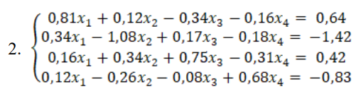

using System;

using System.Collections.Generic;

using System.ComponentModel;

using System.Data;

using System.Drawing;

using System.Linq;

using System.Text;

using System.Threading.Tasks;

using System.Windows.Forms;

namespace task_1

{

public partial class Form1 : Form

{

public Form1()

{

InitializeComponent();

}

private void Form1_Load(object sender, EventArgs e)

{

FormBorderStyle = FormBorderStyle.FixedSingle;

MaximizeBox = false;

MinimizeBox = false;

System.Globalization.CultureInfo customCulture = (System.Globalization.CultureInfo)

System.Threading.Thread.CurrentThread.CurrentCulture.Clone();

customCulture.NumberFormat.NumberDecimalSeparator = ".";

System.Threading.Thread.CurrentThread.CurrentCulture = customCulture;

}

private void button1_Click(object sender, EventArgs e)

{

textBox1.Text = null;

textBox2.Text = null;

textBox3.Text = null;

textBox4.Text = null;

textBox5.Text = null;

textBox6.Text = null;

textBox7.Text = null;

textBox8.Text = null;

textBox9.Text = null;

textBox10.Text = null;

textBox11.Text = null;

textBox12.Text = null;

textBox13.Text = null;

textBox14.Text = null;

textBox15.Text = null;

textBox16.Text = null;

textBox17.Text = null;

textBox18.Text = null;

textBox19.Text = null;

textBox20.Text = null;

textBox21.Text = null;

textBox22.Text = null;

textBox23.Text = null;

textBox24.Text = null;

textBox25.Text = null;

richTextBox1.Text = null;

}

private void button2_Click(object sender, EventArgs e)

{

richTextBox1.Text = null;

double[,] x = new double[100, 4];

bool check = true;

double X11, X12, X13, X14, X21, X22, X23, X24, X31, X32, X33, X34, X41, X42, X43, X44,

B1, B2, B3, B4, res1, res2, res3, res4, Eps, temp1, temp2,

temp3, temp4, tempm1, tempm2, tempm3;

while (!double.TryParse(textBox1.Text, out X11))

{

MessageBox.Show("Помилка введення!");

return;

}

while (!double.TryParse(textBox2.Text, out X12))

{

MessageBox.Show("Помилка введення!");

}

while (!double.TryParse(textBox3.Text, out X13))

{

MessageBox.Show("Помилка введення!");

}

while (!double.TryParse(textBox4.Text, out X14))

{

MessageBox.Show("Помилка введення!");

}

while (!double.TryParse(textBox10.Text, out X21))

{

MessageBox.Show("Помилка введення!");

}

while (!double.TryParse(textBox9.Text, out X22))

{

MessageBox.Show("Помилка введення!");

}

while (!double.TryParse(textBox8.Text, out X23))

{

MessageBox.Show("Помилка введення!");

}

while (!double.TryParse(textBox7.Text, out X24))

{

MessageBox.Show("Помилка введення!");

}

while (!double.TryParse(textBox15.Text, out X31))

{

MessageBox.Show("Помилка введення!");

}

while (!double.TryParse(textBox14.Text, out X32))

{

MessageBox.Show("Помилка введення!");

}

while (!double.TryParse(textBox13.Text, out X33))

{

MessageBox.Show("Помилка введення!");

}

while (!double.TryParse(textBox12.Text, out X34))

{

MessageBox.Show("Помилка введення!");

}

while (!double.TryParse(textBox20.Text, out X41))

{

MessageBox.Show("Помилка введення!");

}

while (!double.TryParse(textBox19.Text, out X42))

{

MessageBox.Show("Помилка введення!");

}

while (!double.TryParse(textBox18.Text, out X43))

{

MessageBox.Show("Помилка введення!");

}

while (!double.TryParse(textBox17.Text, out X44))

{

MessageBox.Show("Помилка введення!");

}

while (!double.TryParse(textBox5.Text, out B1))

{

MessageBox.Show("Помилка введення!");

}

while (!double.TryParse(textBox6.Text, out B2))

{

MessageBox.Show("Помилка введення!");

}

while (!double.TryParse(textBox11.Text, out B3))

{

MessageBox.Show("Помилка введення!");

}

while (!double.TryParse(textBox16.Text, out B4))

{

MessageBox.Show("Помилка введення!");

}

while (!double.TryParse(textBox26.Text, out Eps))

{

MessageBox.Show("Помилка введення!");

}

x[0, 0] = B1;

x[0, 1] = B2;

x[0, 2] = B3;

x[0, 3] = B4;

X12 /= -X11;

X13 /= -X11;

X14 /= -X11;

B1 /= X11;

X11 = 0;

X21 /= -X22;

X23 /= -X22;

X24 /= -X22;

B2 /= X22;

X22 = 0;

X31 /= -X33;

X32 /= -X33;

X34 /= -X33;

B3 /= X33;

X33 = 0;

X41 /= -X44;

X42 /= -X44;

X43 /= -X44;

B4 /= X44;

X44 = 0;

temp1 = Math.Abs(X11 + X12 + X13 + X14);

temp2 = Math.Abs(X21 + X22 + X23 + X24);

temp3 = Math.Abs(X31 + X32 + X33 + X34);

temp4 = Math.Abs(X41 + X42 + X43 + X44);

if (temp1 < 1 && temp2 < 1 && temp3 < 1 && temp4 < 1)

{

tempm1 = Math.Max(temp1, temp2);

tempm2 = Math.Max(temp3, temp4);

tempm3 = Math.Max(tempm1, tempm2);

if (tempm3 < 1)

{

int i = 1, j = 0;

do

{

x[i, j] = B1 + (X11 * x[i - 1, j] + X12 * x[i - 1, j + 1] + X13 * x[i - 1, j + 2] + X14 * x[i - 1, j + 3]);

x[i, j + 1] = B2 + (X21 * x[i - 1, j] + X22 * x[i - 1, j + 1] + X23 * x[i - 1, j + 2] + X24 * x[i - 1, j + 3]);

x[i, j + 2] = B3 + (X31 * x[i - 1, j] + X32 * x[i - 1, j + 1] + X33 * x[i - 1, j + 2] + X34 * x[i - 1, j + 3]);

x[i, j + 3] = B4 + (X41 * x[i - 1, j] + X42 * x[i - 1, j + 1] + X43 * x[i - 1, j + 2] + X44 * x[i - 1, j + 3]);

temp1 = Math.Abs(x[i, j] - x[i - 1, j]);

temp2 = Math.Abs(x[i, j + 1] - x[i - 1, j + 1]);

temp3 = Math.Abs(x[i, j + 2] - x[i - 1, j + 2]);

temp4 = Math.Abs(x[i, j + 3] - x[i - 1, j + 3]);

tempm1 = Math.Max(temp1, temp2);

tempm2 = Math.Max(temp3, temp4);

tempm3 = Math.Max(tempm1, tempm2);

res1 = x[i, j];

res2 = x[i, j + 1];

res3 = x[i, j + 2];

res4 = x[i, j + 3];

richTextBox1.Text += "X1 = " + res1 + "\t" + "X2 = " + res2 + "\t" + "X3 = " + res3 + "\t" + "X4 = " + res4 + "\tEps = " + tempm3 + "\n";

if (tempm3 < Eps)

{

check = false;

textBox25.Text = i.ToString();

textBox24.Text = res1.ToString();

textBox23.Text = res2.ToString();

textBox22.Text = res3.ToString();

textBox21.Text = res4.ToString();

}

i++;

} while (check);

}

}

}

private void button3_Click(object sender, EventArgs e)

{

richTextBox1.Text = null;

double[,] x = new double[100, 4];

bool check = true;

double X11, X12, X13, X14, X21, X22, X23, X24, X31, X32, X33, X34, X41, X42, X43, X44,

B1, B2, B3, B4, res1, res2, res3, res4, Eps, temp1, temp2,

temp3, temp4, tempm1, tempm2, tempm3;

while (!double.TryParse(textBox1.Text, out X11))

{

MessageBox.Show("Помилка введення!");

return;

}

while (!double.TryParse(textBox2.Text, out X12))

{

MessageBox.Show("Помилка введення!");

}

while (!double.TryParse(textBox3.Text, out X13))

{

MessageBox.Show("Помилка введення!");

}

while (!double.TryParse(textBox4.Text, out X14))

{

MessageBox.Show("Помилка введення!");

}

while (!double.TryParse(textBox10.Text, out X21))

{

MessageBox.Show("Помилка введення!");

}

while (!double.TryParse(textBox9.Text, out X22))

{

MessageBox.Show("Помилка введення!");

}

while (!double.TryParse(textBox8.Text, out X23))

{

MessageBox.Show("Помилка введення!");

}

while (!double.TryParse(textBox7.Text, out X24))

{

MessageBox.Show("Помилка введення!");

}

while (!double.TryParse(textBox15.Text, out X31))

{

MessageBox.Show("Помилка введення!");

}

while (!double.TryParse(textBox14.Text, out X32))

{

MessageBox.Show("Помилка введення!");

}

while (!double.TryParse(textBox13.Text, out X33))

{

MessageBox.Show("Помилка введення!");

}

while (!double.TryParse(textBox12.Text, out X34))

{

MessageBox.Show("Помилка введення!");

}

while (!double.TryParse(textBox20.Text, out X41))

{

MessageBox.Show("Помилка введення!");

}

while (!double.TryParse(textBox19.Text, out X42))

{

MessageBox.Show("Помилка введення!");

}

while (!double.TryParse(textBox18.Text, out X43))

{

MessageBox.Show("Помилка введення!");

}

while (!double.TryParse(textBox17.Text, out X44))

{

MessageBox.Show("Помилка введення!");

}

while (!double.TryParse(textBox5.Text, out B1))

{

MessageBox.Show("Помилка введення!");

}

while (!double.TryParse(textBox6.Text, out B2))

{

MessageBox.Show("Помилка введення!");

}

while (!double.TryParse(textBox11.Text, out B3))

{

MessageBox.Show("Помилка введення!");

}

while (!double.TryParse(textBox16.Text, out B4))

{

MessageBox.Show("Помилка введення!");

}

while (!double.TryParse(textBox26.Text, out Eps))

{

MessageBox.Show("Помилка введення!");

}

x[0, 0] = B1;

x[0, 1] = B2;

x[0, 2] = B3;

x[0, 3] = B4;

X12 /= -X11;

X13 /= -X11;

X14 /= -X11;

B1 /= X11;

X11 = 0;

X21 /= -X22;

X23 /= -X22;

X24 /= -X22;

B2 /= X22;

X22 = 0;

X31 /= -X33;

X32 /= -X33;

X34 /= -X33;

B3 /= X33;

X33 = 0;

X41 /= -X44;

X42 /= -X44;

X43 /= -X44;

B4 /= X44;

X44 = 0;

temp1 = Math.Abs(X11 + X12 + X13 + X14);

temp2 = Math.Abs(X21 + X22 + X23 + X24);

temp3 = Math.Abs(X31 + X32 + X33 + X34);

temp4 = Math.Abs(X41 + X42 + X43 + X44);

if (temp1 < 1 && temp2 < 1 && temp3 < 1 && temp4 < 1)

{

tempm1 = Math.Max(temp1, temp2);

tempm2 = Math.Max(temp3, temp4);

tempm3 = Math.Max(tempm1, tempm2);

if (tempm3 < 1)

{

int i = 1, j = 0;

do

{

x[i, j] = B1 + (X11 * x[i - 1, j] + X12 * x[i - 1, j + 1] + X13 * x[i - 1, j + 2] + X14 * x[i - 1, j + 3]);

x[i, j + 1] = B2 + (X21 * x[i, j] + X22 * x[i - 1, j + 1] + X23 * x[i - 1, j + 2] + X24 * x[i - 1, j + 3]);

x[i, j + 2] = B3 + (X31 * x[i, j] + X32 * x[i - 1, j + 1] + X33 * x[i - 1, j + 2] + X34 * x[i - 1, j + 3]);

x[i, j + 3] = B4 + (X41 * x[i, j] + X42 * x[i - 1, j + 1] + X43 * x[i - 1, j + 2] + X44 * x[i - 1, j + 3]);

temp1 = Math.Abs(x[i, j] - x[i - 1, j]);

temp2 = Math.Abs(x[i, j + 1] - x[i - 1, j + 1]);

temp3 = Math.Abs(x[i, j + 2] - x[i - 1, j + 2]);

temp4 = Math.Abs(x[i, j + 3] - x[i - 1, j + 3]);

tempm1 = Math.Max(temp1, temp2);

tempm2 = Math.Max(temp3, temp4);

tempm3 = Math.Max(tempm1, tempm2);

res1 = x[i, j];

res2 = x[i, j + 1];

res3 = x[i, j + 2];

res4 = x[i, j + 3];

richTextBox1.Text += "X1 = " + res1 + "\t" + "X2 = " + res2 + "\t" + "X3 = " + res3 + "\t" + "X4 = " + res4 + "\tEps = " + tempm3 + "\n";

if (tempm3 < Eps)

{

check = false;

textBox25.Text = i.ToString();

textBox24.Text = res1.ToString();

textBox23.Text = res2.ToString();

textBox22.Text = res3.ToString();

textBox21.Text = res4.ToString();

}

i++;

} while (check);

}

}

}

}

}

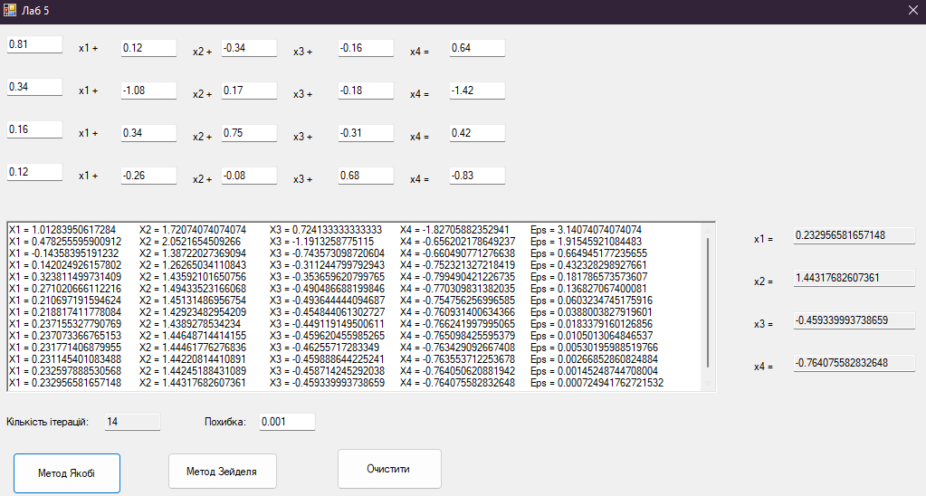

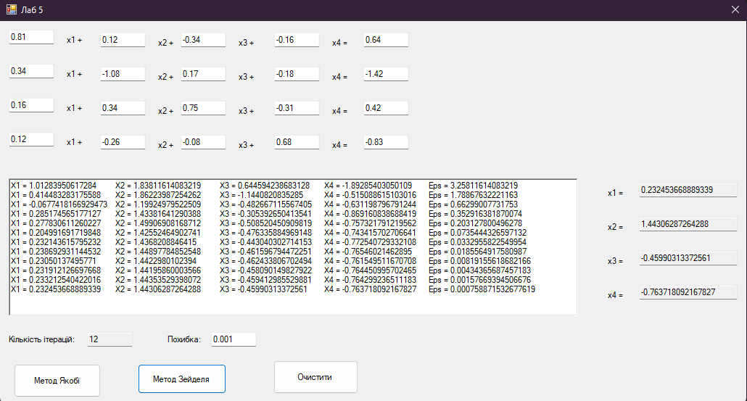

***Висновки:*** я склав програму розв’язування системи лінійних алгебраїчних рівнянь за методами простої ітерації та Зейделя.